Отчёта по лабораторной работе №7

Команды безусловного и условного переходов в Nasm. Программирование ветвлений.

Жозе Рамос Домингуш

Содержание

# 1 Цель работы

Освоить условного и безусловного перехода. Ознакомиться с назначением и структурой файла листинга.

# 2 Задание

Написать программы для решения системы выражений.

# 3 Выполнение лабораторной работы

## 3.1 Реализация переходов в NASM

Создаем каталог для программ ЛБ7, и в нем создаем файл (рис. fig. 1).

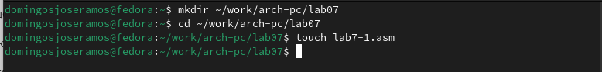

Рис. 1: Создаем каталог с помощью команды mkdir и файл с помощью команды touch

Открываем файл в Midnight Commander и заполняем его в соответствии с листингом 7.1 (рис. fig. 2).

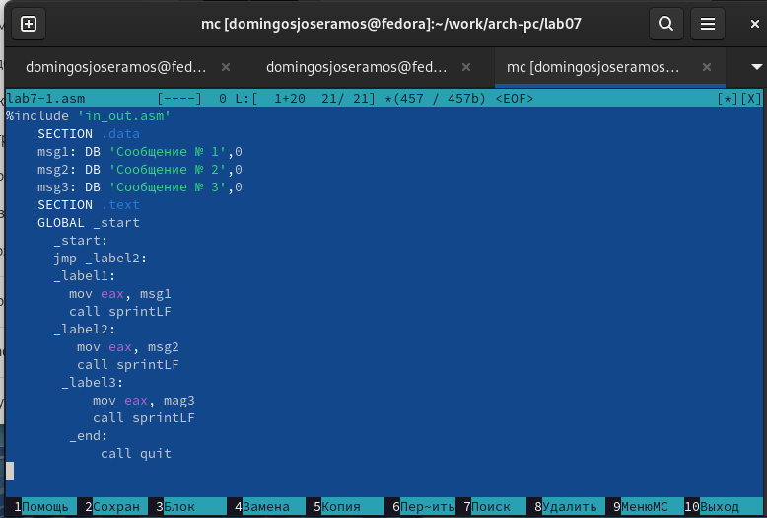

Рис. 2: Заполняем файл

Создаем исполняемый файл и запускаем его (рис. fig. 3).

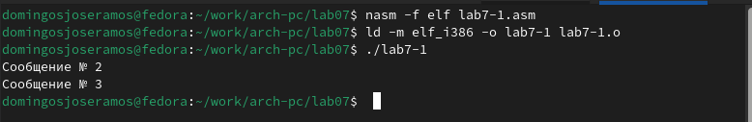

Рис. 3: Запускаем файл и смотрим на его работу

Снова открываем файл для редактирования и изменяем его в соответствии с листингом 7.2 (рис. fig. 4).

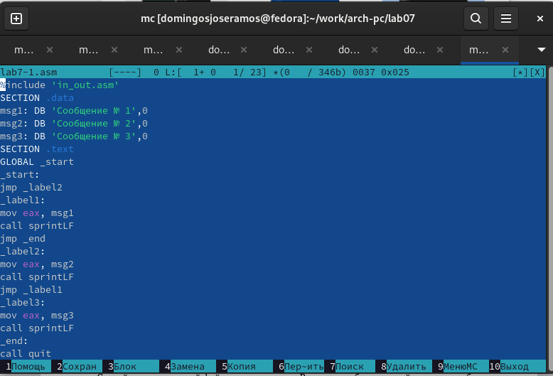

Рис. 4: Изменяем файл

Создаем исполняемый файл и запускаем его (рис. fig. 5).

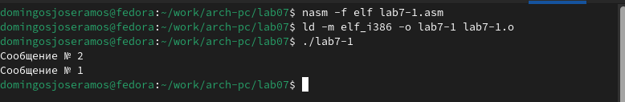

Рис. 5: Запускаем файл и смотрим на его работу

Снова открываем файл для редактирования и изменяем его, чтобы произошел данный вывод (рис. fig. 6).

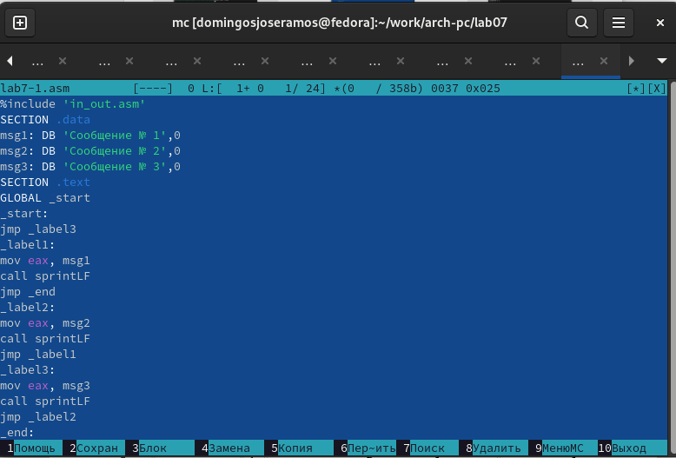

Рис. 6: Редактируем файл

Создаем исполняемый файл и запускаем его (рис. fig. 7).

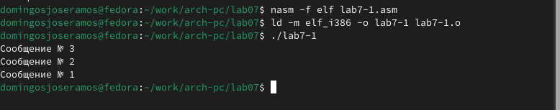

Рис. 7: Проверяем, сошелся ли наш вывод с данным в условии выводом

Создаем новый файл (рис. fig. 8).

Создаем файл командой touch

Рис. 8: Создаем файл командой touch

Открываем файл в Midnight Commander и заполняем его в соответствии с листингом 7.3 (рис. fig. 9).

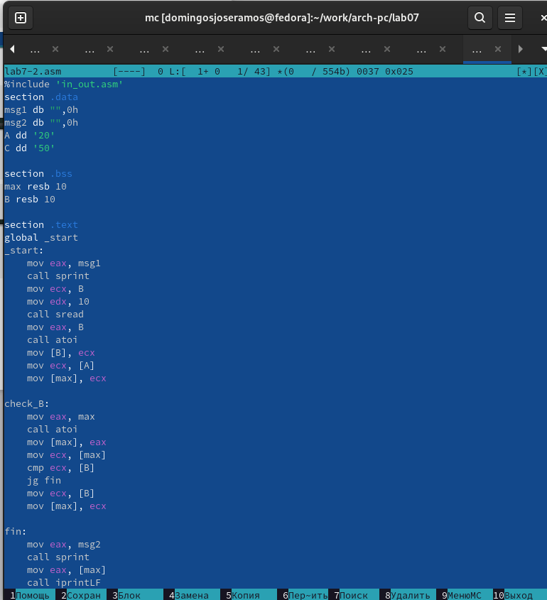

Рис. 9: Заполняем файл

Создаем исполняемый файл и проверяем его работу, вводя разные значения B (рис. fig. 10).

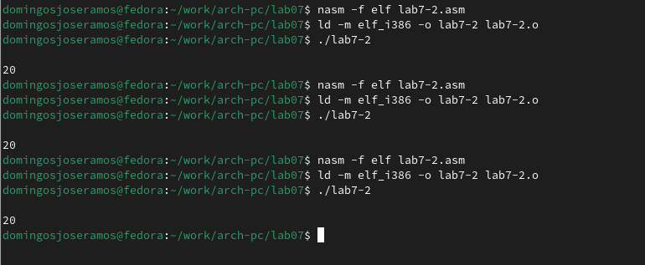

Рис. 10: Смотрим на работу программ

## 3.2 Изучение структуры файлы листинга

Создаем файл листинга дла программы lab7-2.asm (рис. fig. 11).

Создаем файл листинга

Рис. 11: Создаем файл листинга

Открываем файл листинга с помощью команды mcedit и изучаем его (рис. fig. 12).

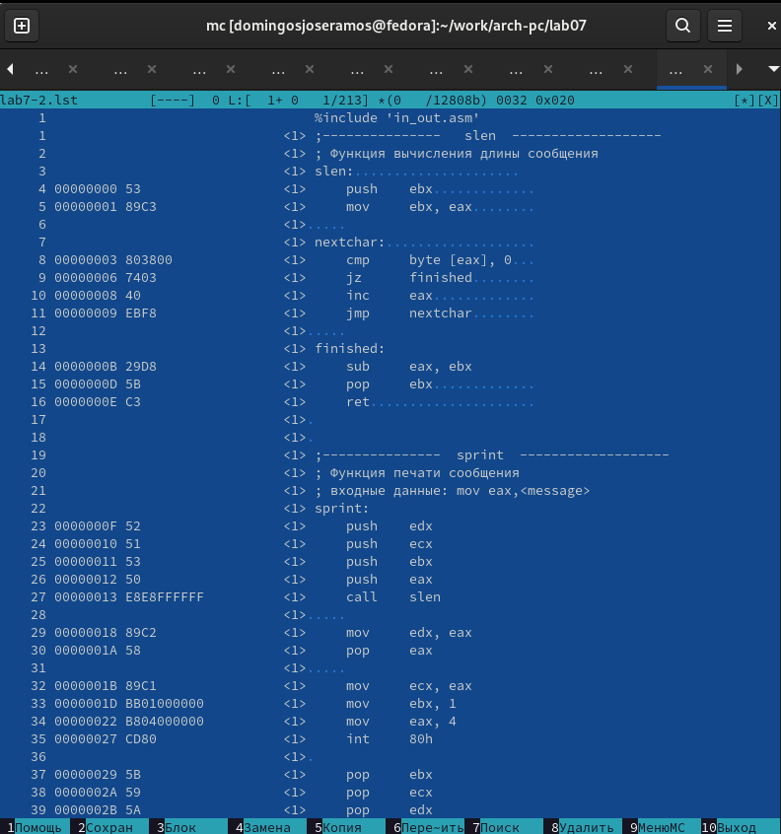

Рис. 12: Изучаем файл

Строка 33: 0000001D-адрес в сегменте кода, BB01000000-машинный код, mov ebx,1-присвоение переменной ecx значения 1.

Строка 34: 00000022-адрес в сегменте кода, B804000000-машинный код, mov eax,4-присвоение переменной eax значения 4.

Строка 35 00000027-адрес в сегменте кода, CD80-машинный код, int 80h-вызов ядра.

Открываем файл и удаляем один операндум (рис. fig. 13).

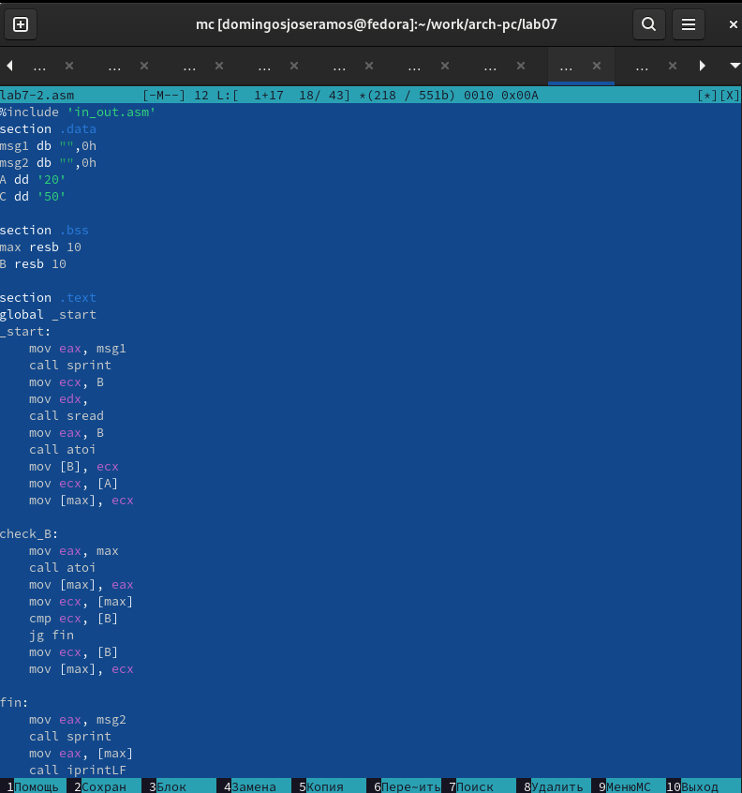

Рис. 13: Удаляем операндум из файла

Транслируем с получением файла листинга (рис. fig. 14).

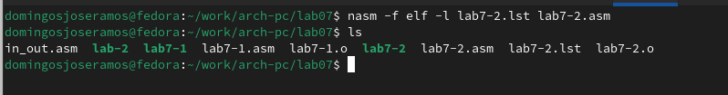

Рис. 14: Транслируем файл

При трансляции файла, выдается ошибка, но создаются исполнительный файл lab7-2 и lab7-2.lst

Снова открываем файл листинга и изучаем его (рис. fig. 15).

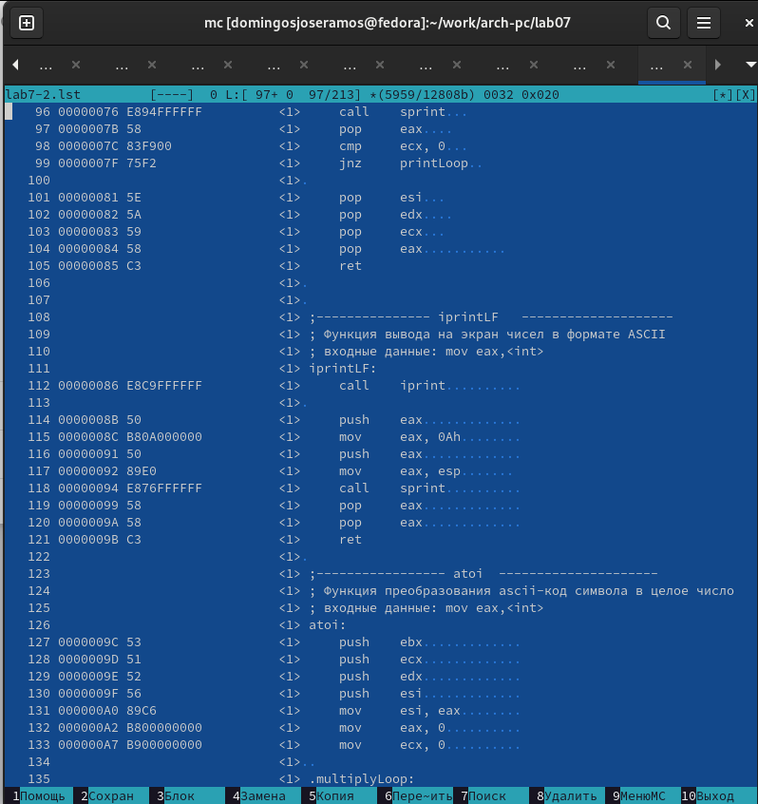

Рис. 15: Изучаем файл с ошибкой

## 3.3 Задание для самостоятельной работы

ВАРИАНТ-13

1. Напишите программу нахождения наименьшей из 3 целочисленных переменных a,b и c.Значения переменных выбрать из табл. 7.5 в соответствии с вариантом, полученнымпри выполнении лабораторной работы № 7. Создайте исполняемый файл и проверьте его работу.

Создаем новый файл (рис. fig. 16).

Создаем файл командой touch

Рис. 16: Создаем файл командой touch

Открываем его и пишем программу, которая выберет наименбшее число из трех(2 числа уже в программе, 3е вводится из консоли) (рис. fig. 17).

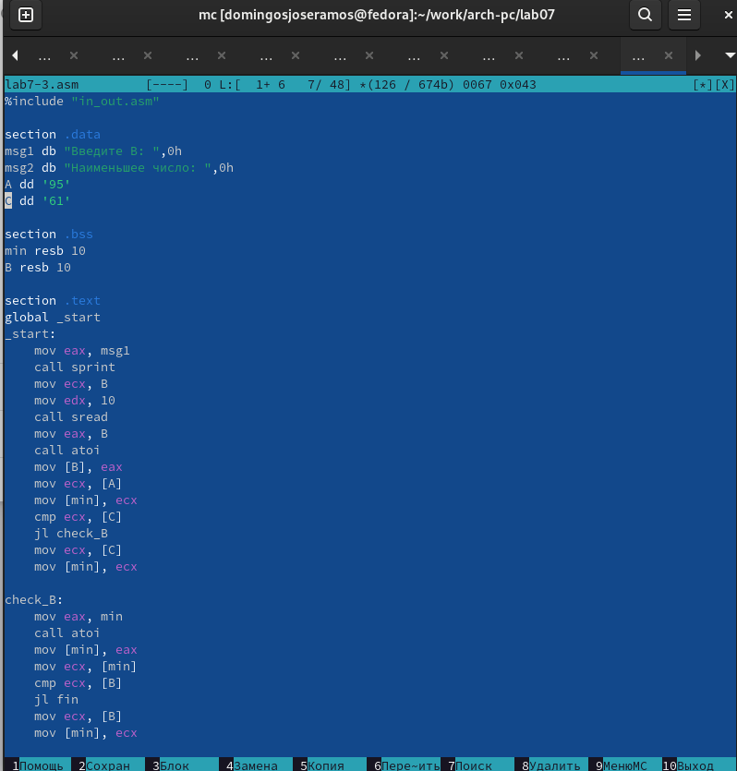

Рис. 17: Пишем программу

Транслируем файл и смотрим на работу программы (рис. fig. 18).

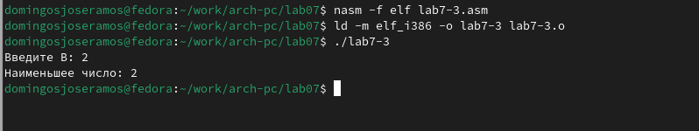

Рис. 18: Смотрим на рабботу программы(всё верно)

1. Напишите программу, которая для введенных с клавиатуры значений x и a вычисляет значение заданной функции f(x) и выводит результат вычислений. Вид функции f(x) выбрать из таблицы 7.6 вариантов заданий в соответствии с вариантом, полученным при выполнении лабораторной работы № 7. Создайте исполняемый файл и проверьте его работу для значений x и a из 7.6.

Создаем новый файл (рис. fig. 19).

Создаем файл командой touch

Рис. 19: Создаем файл командой touch

Открываем его и пишем программу, которая решит систему уравнений, при даных, введенных в консоль (рис. fig. 20).

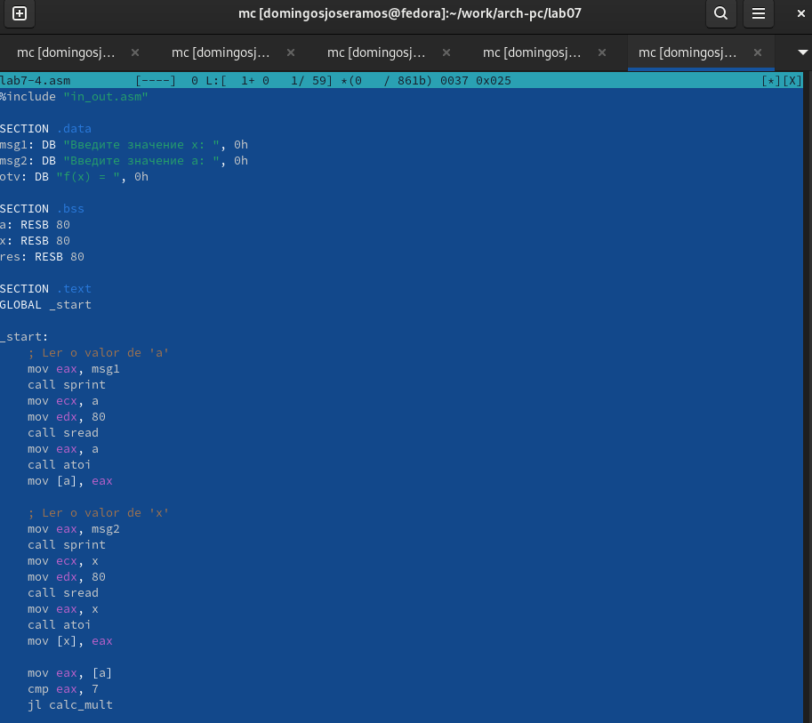

Рис. 20: Пишем программу

Транслируем файл и проверяем его работу при x = 3 и a = 9(рис. fig. 21).

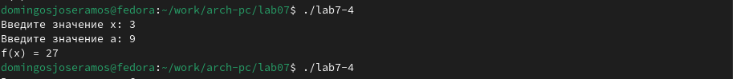

Рис. 21: Проверяем работу программы

Транслируем файл и проверяем его работу при x = 6 и a = 4(рис. fig. 22).

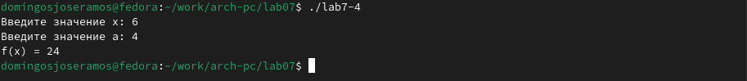

Рис. 22: Проверяем работу программы

# 4 Выводы

Мы познакомились с структурой файла листинга, изучили команды условного и безусловного перехоа.